通过政府采购机票管理网站购买最低价机票操作流程
一、电脑端操作流程
1、登录政府采购机票管理网站（https://www.gpticket.org）后根据出行安排选择对应的出发城市、到达城市、出发日期
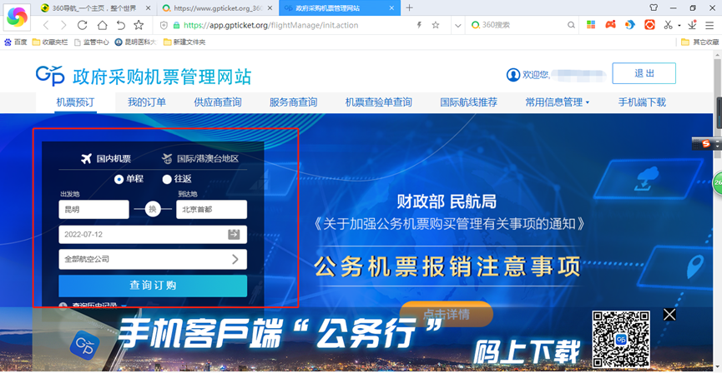

2.选择所需航班，点击“更多舱位”，对最低票价进行截图
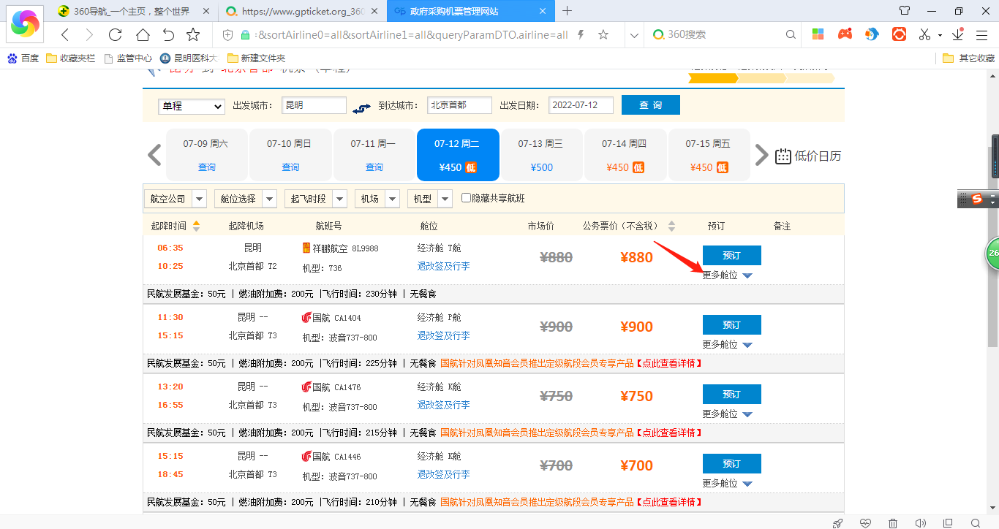

3.选择同一航班同一时点最低价格的航班优惠机票进行购买
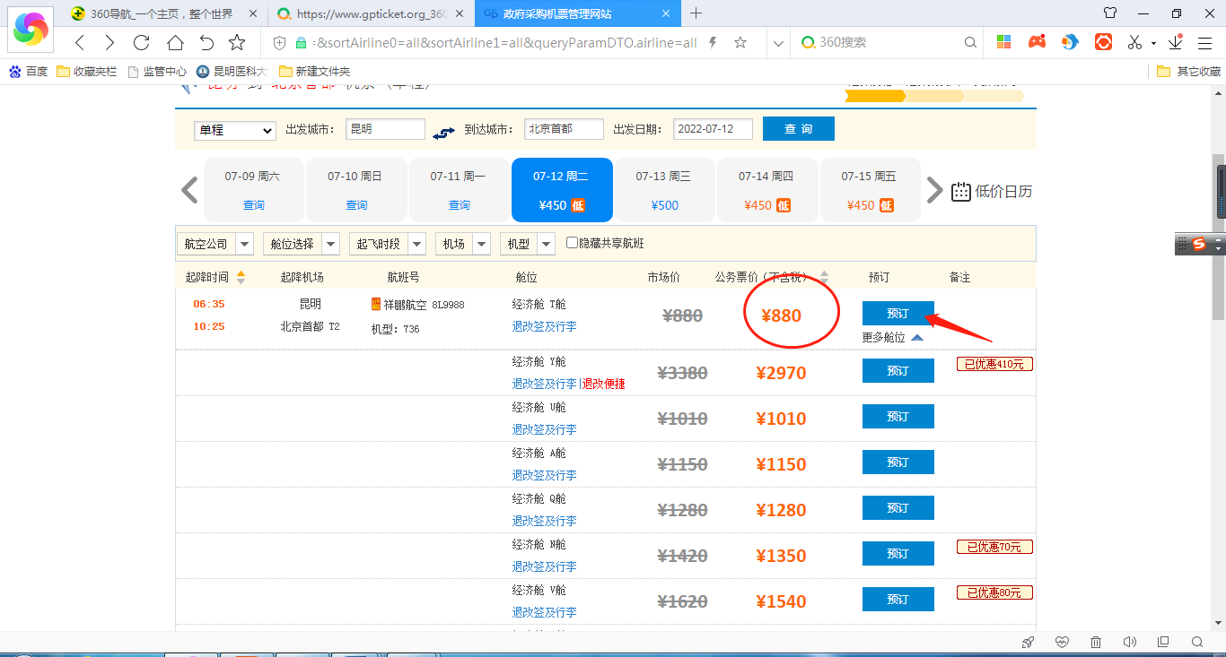
二、手机客户端操作流程
用手机下载政府采购机票手机端“公务行APP”进行购买，具体操作流程如下：
- 通过扫描二维码或者应用商店下载“公务行APP”
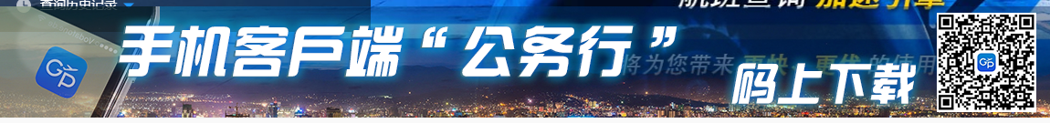
2. 登录个人账号后根据出行安排选择对应的出发城市、到达城市、出发日期
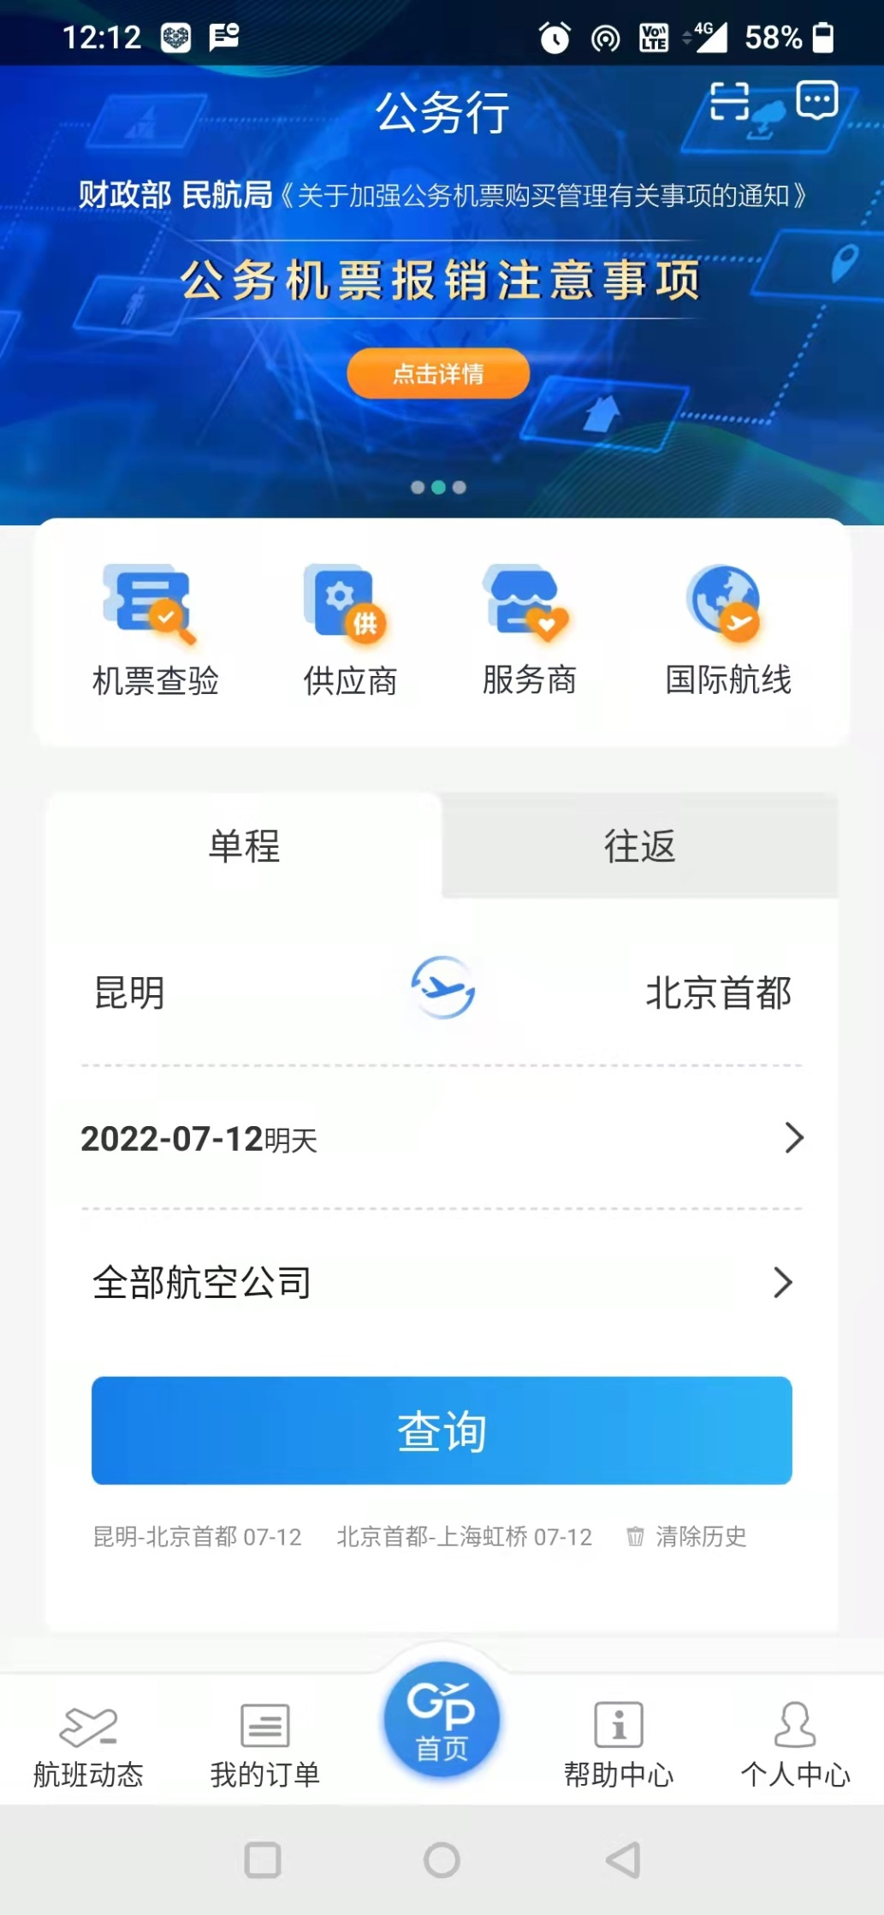
2．选择所需航班，点击下拉箭头
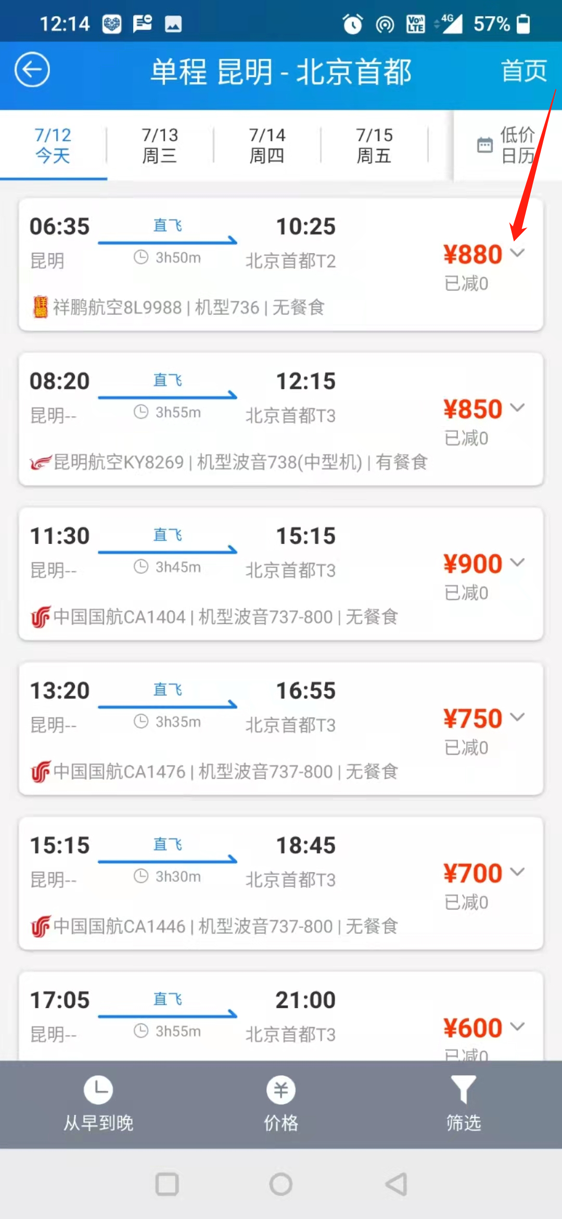

3.点击“查看更多舱位”
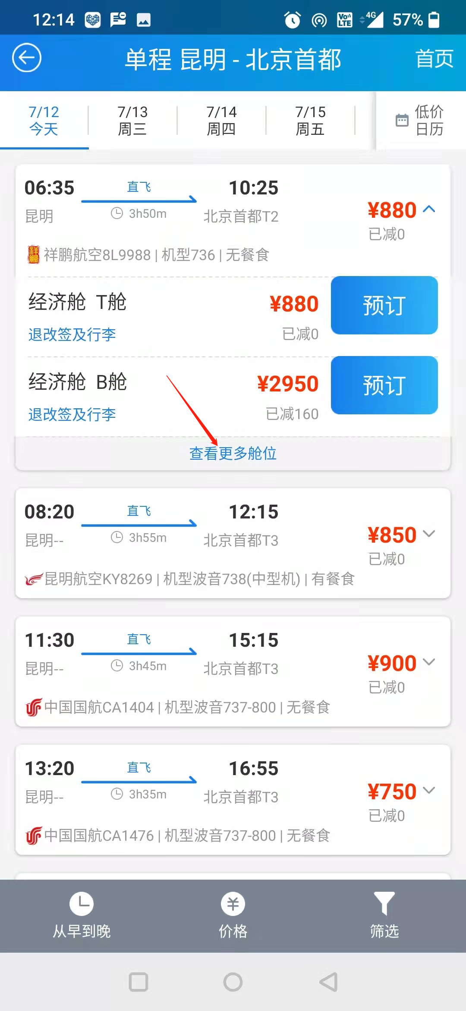

4. 对所有舱位票价进行截图
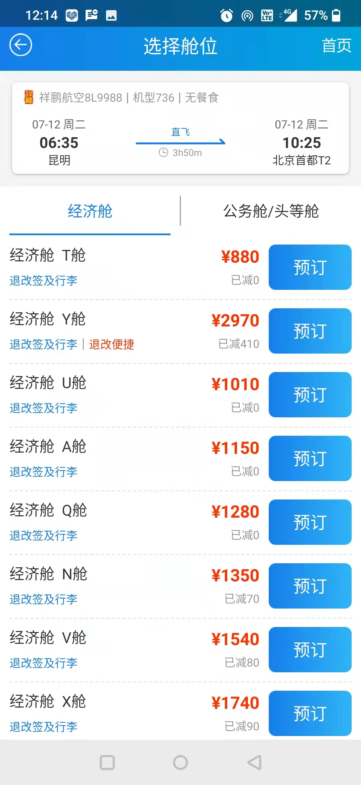

4.选择同一航班最低票价进行购买。

方法二：出差人员可通过具有政府采购资质的代理机构购买最低票价公务机票，通过代理商购买公务机票的需提供代理商出具的最低票价证明。
方法三：出差人可通过其他电子商务平台（去哪儿网、携程网、飞猪网，同城网等）方式购买最低价机票，通过其他电子商务平台购买最低价公务机票的需提供购买时点票价信息等最低票价证明，经审批后方可报销。
（二）、出差人员产生的订票费、经批准发生的签转或退票费、乘坐交通工具的交通意外保险费凭据报销。单位统一购买交通意外保险的，出差人员不再重复购买。
（三）、不得报销网约车、私家车等产生的相关费用。
二、出差人员应严格按职务级别及对应的出差目的地住宿费限额标准报销住宿费用，提倡选择安全经济便捷的宾馆住宿。具体包括:
到常驻地以外地区公务出差无住宿费发票或凭证的，可说明情况并经单位部门领导批准，报销城市间交通费、伙食补助费和市内交通费，不得报销住宿费。
三、出差人员应严格按照规定领取伙食补助费和市内交通费。具体包括:
(一)出差人员应当自行用餐、用车，并按规定领取伙食补助费和市内交通费。
(二)凡由接待单位或其他单位协助安排用餐、用车的，应按照《财政部办公厅国家机关事务管理局办公室中共中央直属机关事务管理局办公室关于规范差旅伙食费和市内交通费收交管理有关事项的通知》(财办行〔2019〕104 号)规定执行。
(三)到常驻地以外参加会议、培训的，往返会议、培训地点发生的城市间交通费、伙食补助费和市内交通费按规定报销。其中，
伙食补助费和市内交通费按往返各1天计发，当天往返的按1天计。
本补充规定从发布之日起施行，原有关规定与本办法不一致的以本补充规定为准。

